Exercices d’application du cours sur la justice

**Exercice 1 - Le rôle et le fonctionnement de la justice**

**1.** Guillaume, 16 ans a porté plainte au commissariat car on lui a volé son walkman dans le bus.  
**2.** Aline, mère au foyer, a demandé le divorce. Comme elle n'a pas de revenus, elle a obtenu l'aide juridictionnelle qui va lui permettre de payer son avocat.  
**3.** Romain G... , chef d'entreprise, a été condamné à un mois de prison par le tribunal correctionnel, pour conduite en état d'ivresse.  
**4.** Un locataire, à la demande du propriétaire de son appartement, a comparu devant le tribunal d'instance, car il ne payait plus son loyer depuis six mois.  
**5.** Le juge a prononcé le verdict : deux mois d'emprisonnement pour le voleur récidiviste, et un mois d'emprisonnement pour son complice dont c'était la première condamnation.  
**6.** Le procureur a demandé une amende de 7 000 francs pour Claire P... qui avait tenu des propos racistes contre Mohamed B...  
**7.** Sur les conseils de son avocat, Bernard L... a décidé de faire appel du jugement qui lui retire la garde de ses enfants.

Complétez le tableau ci-dessous à partir des affaires résumées ci-dessus.

|  |  |  |  |  |  |  |
| --- | --- | --- | --- | --- | --- | --- |
|  | **Identité des justiciables** | **Nature du conflit** | **Professionnels de la justice** | **Lieux en relation avec la justice** | **Décisions prises /**  **Codes utilisés** | **Principe** |
| **1** |  |  |  |  |  |  |
| **2** |  |  |  |  |  |  |
| **3** |  |  |  |  |  |  |
| **4** |  |  |  |  |  |  |
| **5** |  |  |  |  |  |  |
| **6** |  |  |  |  |  |  |
| **7** |  |  |  |  |  |  |

**Exercice 2 - Le droit à un procès juste et équitable**

**Un procès au tribunal correctionnel**

**Doc. 1 - Schéma du tribunal correctionnel**

**Doc. 2 - Une audience au tribunal correctionnel (extraits)**

"Le procès des frères Jean et Pierre B... jugés par le tribunal correctionnel de Strasbourg s'est achevé après deux jours d'audience. Anciens dirigeants d'une boucherie en gros strasbourgeoise, ils étaient jugés pour *"tromperies sur les qualités et l'origine de la marchandise, la rendant dangereuse pour la santé humaine.",*sur dénonciation d'un ancien employé de l'entreprise. Deux employés étaient poursuivis pour *"tromperie et complicité de tromperie."*

La boucherie usait de pratiques interdites : elle falsifiait des étiquettes concernant l'origine de la viande; les salariés pratiquaient, à l'aide d'un jet d'eau tiède, la décongélation accélérée de viande revendue ensuite sans la mention décongélation. Cette fraude était minime, selon les avocats de la défense. Elle représentait une part importante de la viande commercialisée selon l'expertise financière. *"La pression de la grande distribution et la demande pressante des clients"*expliquaient cette infraction, selon les frères B...

Le procureur avait requis pour chacun des frères B... quatre ans de prison, dont deux ferme et  3 000 euros (environ 200 000 francs) d'amende. Les frères B... ont été condamnés à deux ans de prison, dont une année avec sursis et 3 800 euros (environ 250 000 francs) d'amende. Les deux employés ont été condamnés à un an d'emprisonnement avec sursis, et 5 400 euros (environ 35 000 francs)."

D'après Le Monde des 15 Mars et 13 Mai 2001

**Doc. 3 - Ce que disent les textes fondamentaux**

**Déclaration des Droits de l'homme et du citoyen 1789**

**Art 8 :**"La loi ne doit établir que des peines strictement et évidemment nécessaires [...]"  
**Art 9 :**"Tout homme [est] présumé innocent jusqu'à ce qu'il ait été déclaré coupable [...]"

**Déclaration universelle des Droits de l'homme 1948**

**Art 8 :**"Toute personne a droit à un recours effectif devant les juridictions nationales compétentes contre les actes violant les droits fondamentaux qui lui sont reconnus par la Constitution ou par la loi."  
**Art 11 :**1. "Toute personne accusée d'un acte délictueux est présumée innocente jusqu'à ce que sa culpabilité ait été légalement établie au cours d'un procès public où toutes les garanties nécessaires à sa défense lui auront été assurées.

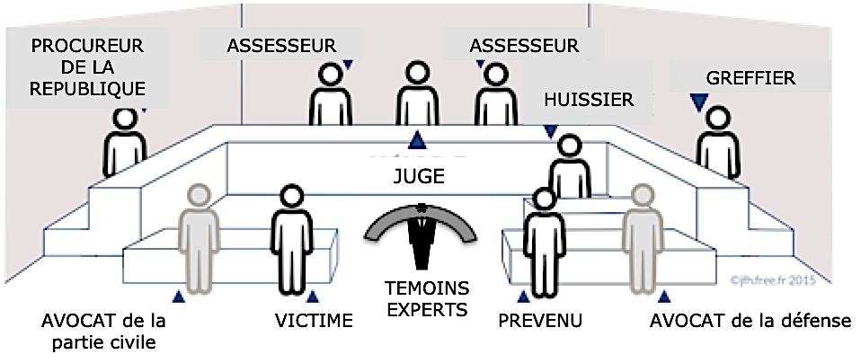

**QUESTIONS**

**1.** Où se déroule ce procès ?

.......................................................................................................................................

.......................................................................................................................................

**2.** Citez un ou deux éléments du schéma du tribunal montrant que les conditions sont réunies pour assurer un procès juste et équitable. Expliquez.

.......................................................................................................................................

.......................................................................................................................................

.......................................................................................................................................

.......................................................................................................................................

**3.** Quel est le rôle de chacun dans un tribunal correctionnel ? Complétez le tableau ci-dessous en reportant les noms figurant sur le schéma (doc.1).

|  |  |
| --- | --- |
| **Personne concernée** | **Rôle** |
|  | Requiert une peine. |
|  | Rappelle les faits et interroge les parties. |
|  | Demande la réparation du préjudice subi. |
|  | Défend son client et avance des circonstances atténuantes. |
|  | Délibèrent et prononcent la peine. |
|  | Note le déroulement du procès. |
|  | Défend son client en évoquant le traumatisme qu’il a subi. |

**4.** Qui participe au procès ?

|  |  |  |
| --- | --- | --- |
| **Justiciables** | **Magistrats** | **Auxiliaires de justice** |
| .........................................  .........................................  .........................................  .........................................  ......................................... | .........................................  .........................................  .........................................  .........................................  ......................................... | .........................................  .........................................  .........................................  .........................................  ......................................... |

**5.** Présentez les différentes étapes du procès évoquées dans le doc. 2.

.......................................................................................................................................

.......................................................................................................................................

.......................................................................................................................................

**6.** Qui, au cours du procès, est entendu par la justice ? Est-ce juste ? Justifiez.

.......................................................................................................................................

.......................................................................................................................................

.......................................................................................................................................

**7.** Quel verdict est prononcé ? Est-il équitable ? Justifiez.

.......................................................................................................................................

.......................................................................................................................................

.......................................................................................................................................